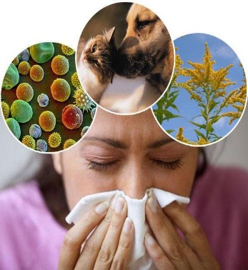
Аллергия портит Вам жизнь!?

Слезятся глаза, чихаете, испытываете зуд в пыльном помещении, от средств бытовой химии, при общении с домашними животными или в определенный период весны и лета!?

Или уже страдаете крапивницей, экземой, поллинозом, атопическим дерматитом или бронхиальной астмой!?

Хотите редко вспоминать об этом!

Тогда эти простые, но очень эффективные советы именно для вас!

- Не злоупотребляйте, а лучше совсем не употребляйте шоколад, орехи, цитрусовые, курицу, морепродукты.
- Уберите из комнаты, где находитесь большую часть времени, все сборники домашней пыли: ковры, книги, цветы, телевизор и компьютер.
- Храните одежду в закрытых шкафах.
- Стирайте занавески не реже 1 раза в 3 месяца.
- Делайте влажную уборку, меняйте постельное белье
2 раза в неделю.
6. Не спите на перьевых и пуховых подушках и одеялах. Подушки должны быть из синтепона или холофайбера.
7. После пользования ванной хорошо ее проветривайте. Для уборки используйте средства типа «Доместос», «Комет».
8. На кухне используйте вытяжку.
9. При наличии в помещении кондиционера меняйте регулярно фильтры.
10. Не держите домашних животных и аквариумных рыбок.
11. После удаления животного из квартиры проведите тщательную уборку помещения для полного удаления следов слюны, экскрементов, шерсти животного.
12. Не пользуйтесь одеждой из шерсти животных.
13. Не проводите домашние работы, связанные с контактом с бытовой химией без перчаток. Держите все средства бытовой химии в плотно закрытых емкостях.
14. Если у вас в определенное время весны и лета слезятся глаза, появляется насморк, зуд лица:
- на улице носите плотно прилегающие к лицу очки;
- приходя с улицы, смените одежду, прополоскайте рот, промойте глаза, носовые ходы и примите душ;
- герметизируйте окна или установите пластиковые, при открытой форточке используйте влажную марлю;
- не используйте для лечения фитопрепараты, не применяйте растительные косметические средства;
- не держите в доме цветущие растения.

Будьте здоровы!

